Таймаров Д.А.
Базы данных/Задание (Музыкальная база данных)

ER-Диаграмма:
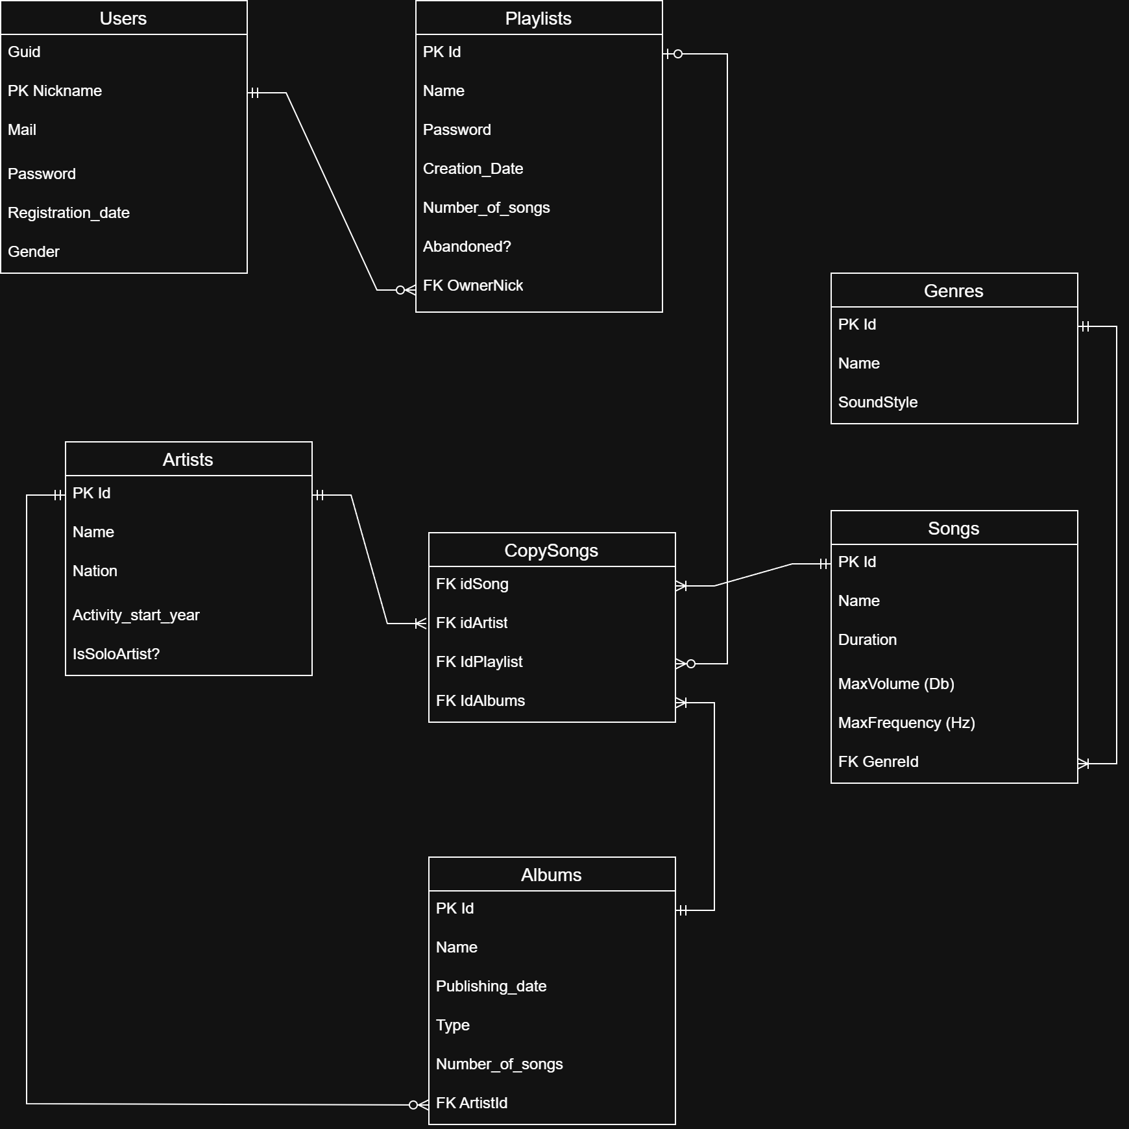

Заполненные данные:

Таблица Users:
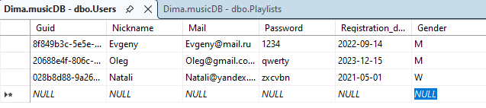

Таблица Playlists:
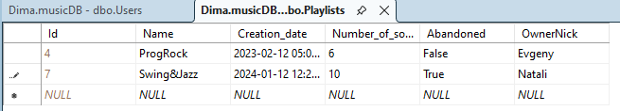

Таблица Genres:
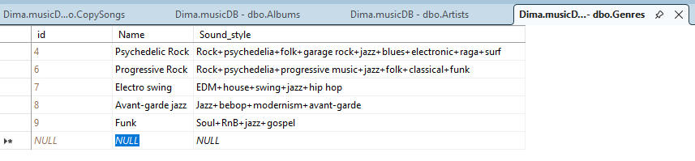

Таблица Songs:
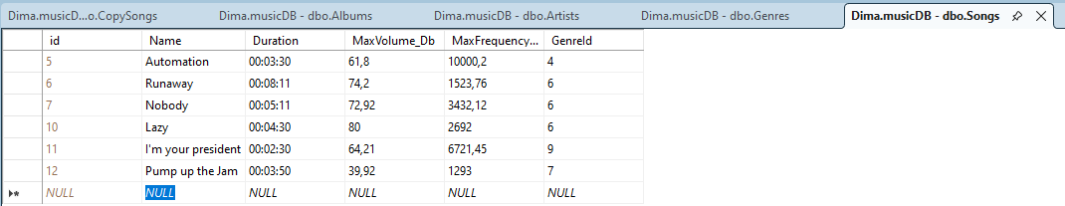

Таблица Artists:
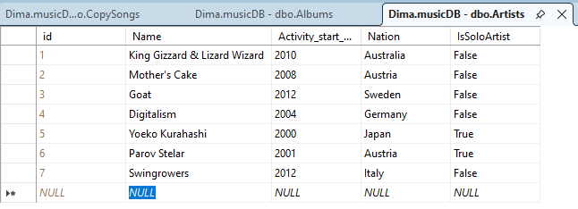

Таблица Albums:
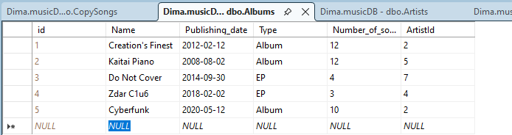

Заглушечная таблица CopySongs:
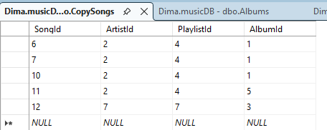

Внутреннее устройство таблиц:
С помощью команды SQL Server посмотрим внутренне устройство всех таблиц

Users:
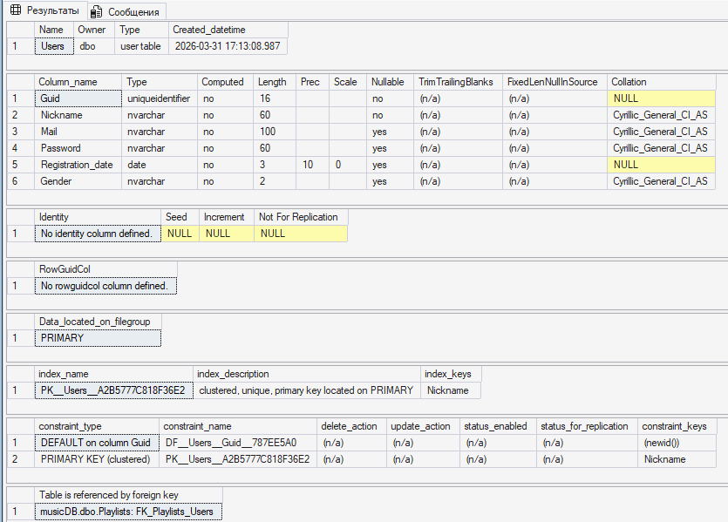

Playlists:
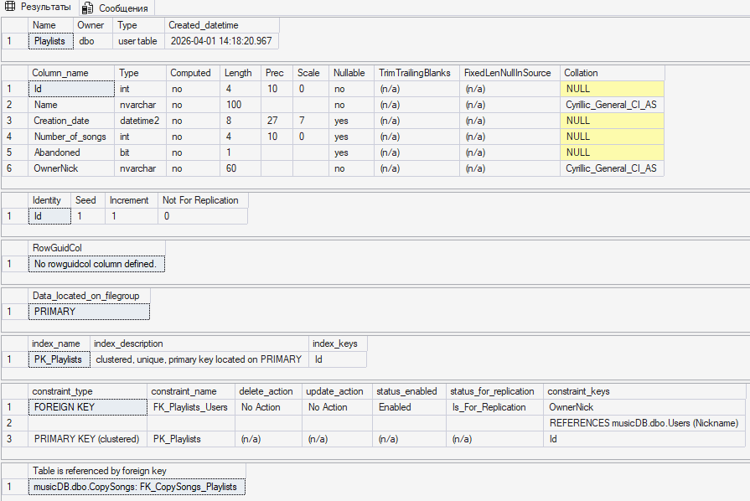

Genres:
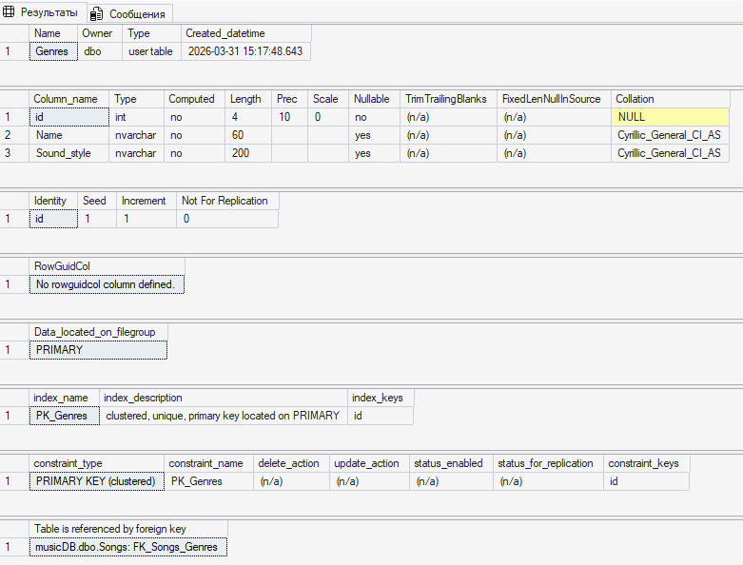

Songs:
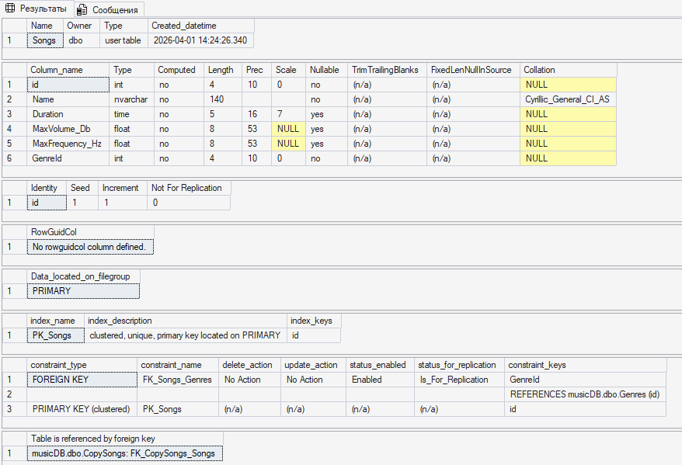

Artists:
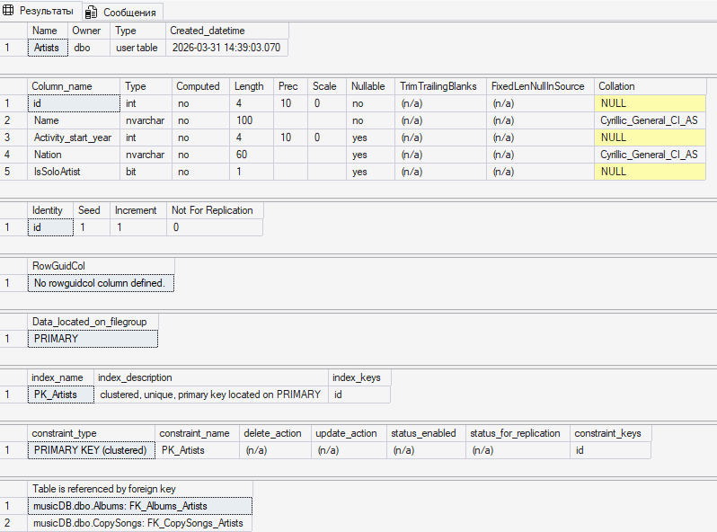

Albums:
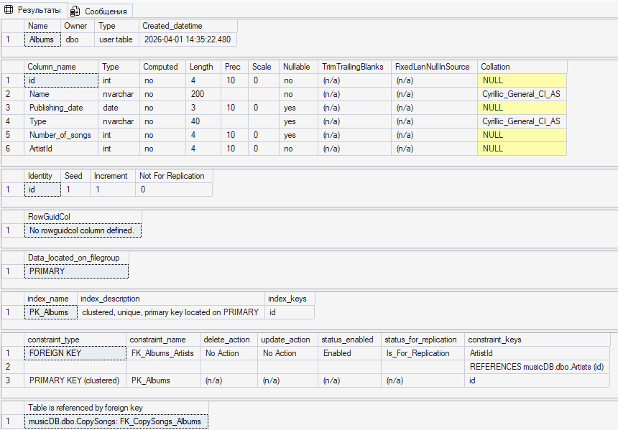

CopySongs:
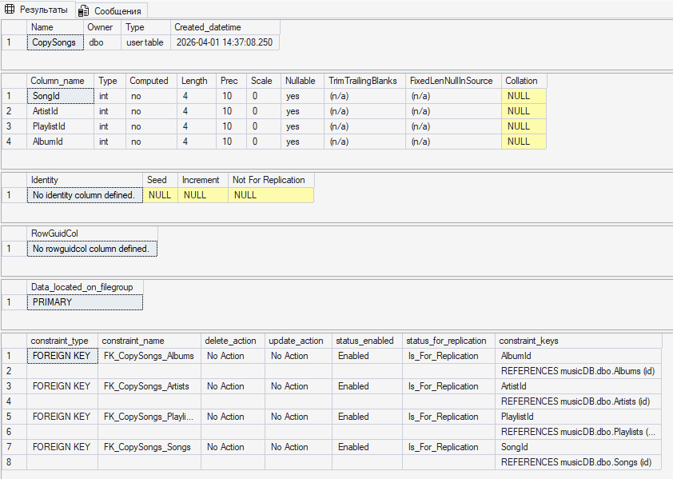

Экспорт и импорт бэкапов:

Графический интерфейс (Проверка на тестовой базе данных):
Делаем Backup
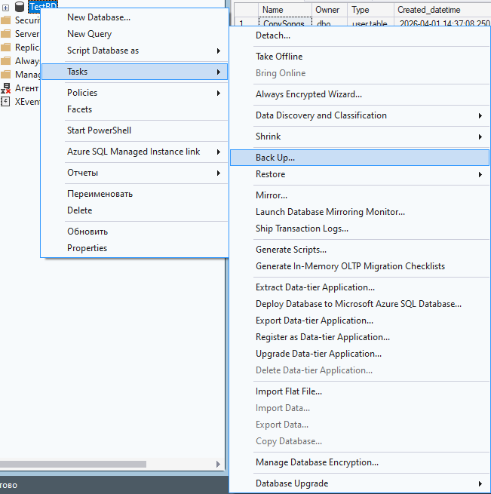
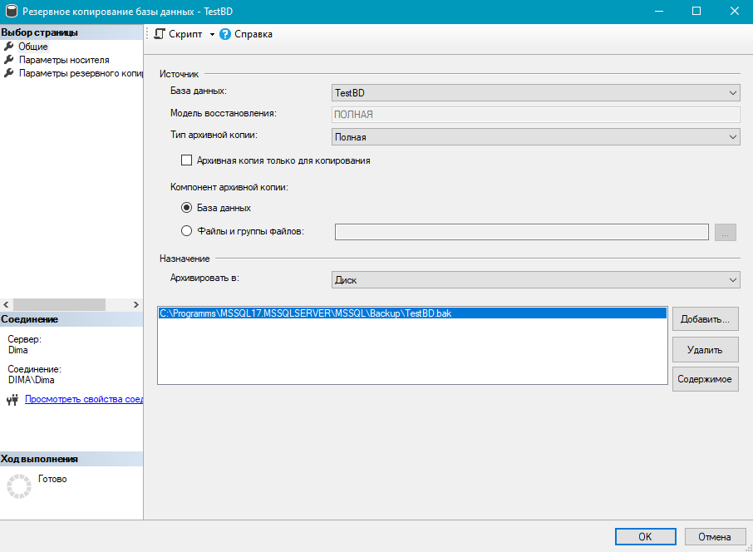
Удаляем БД
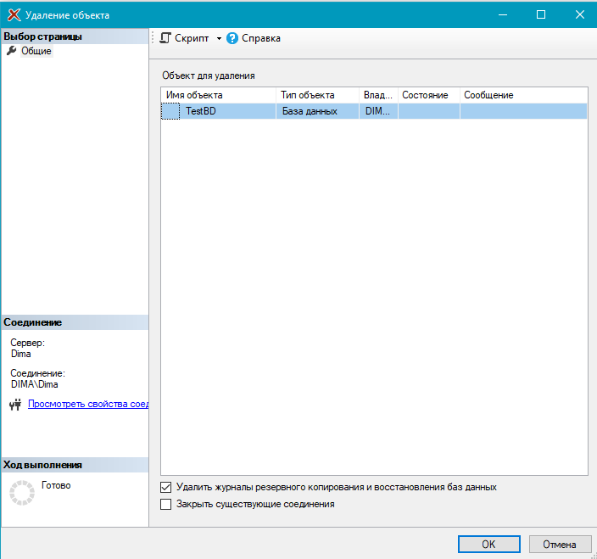
БД больше нет
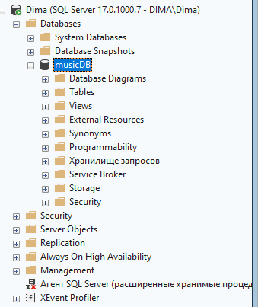

Начинаем восстановление
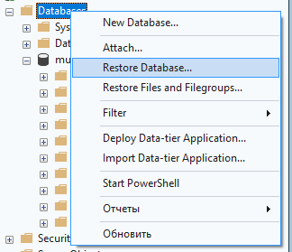
Ищем TestDB
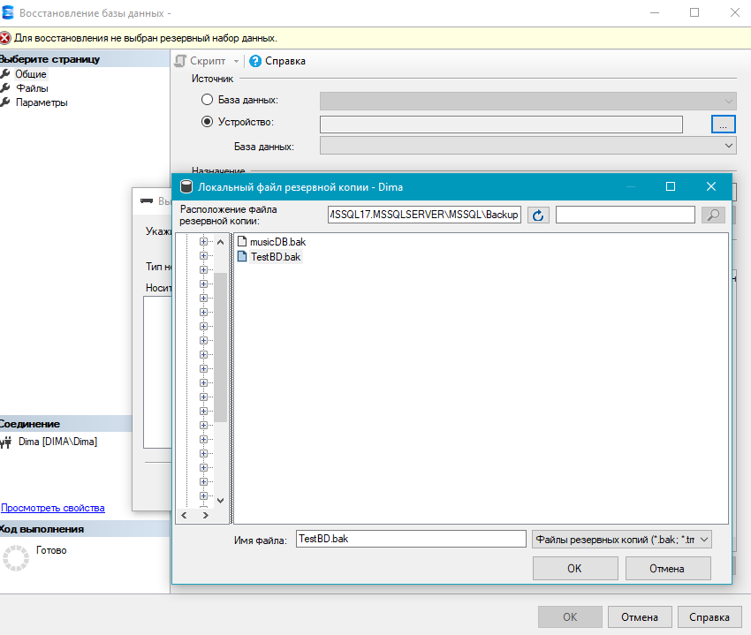
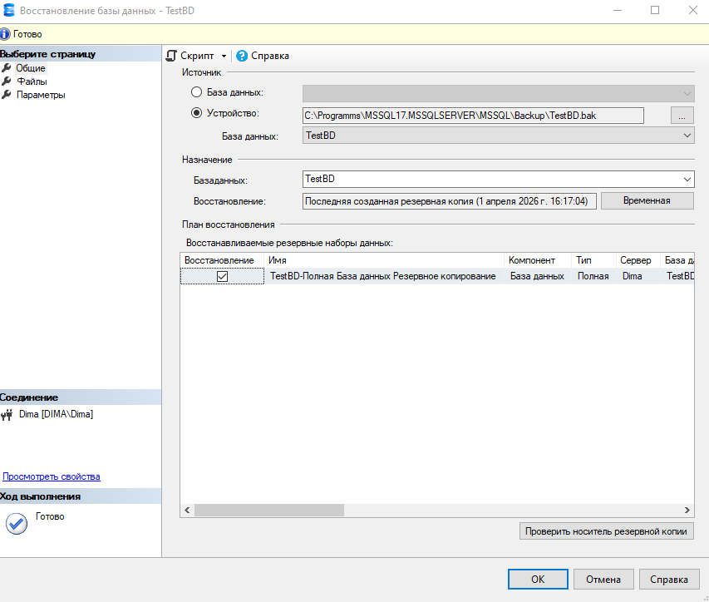
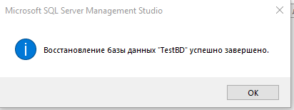
И она появилась
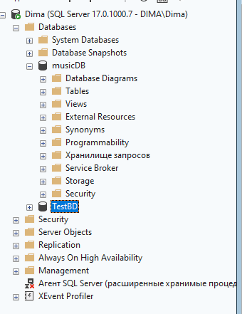

SQL-Дампы:
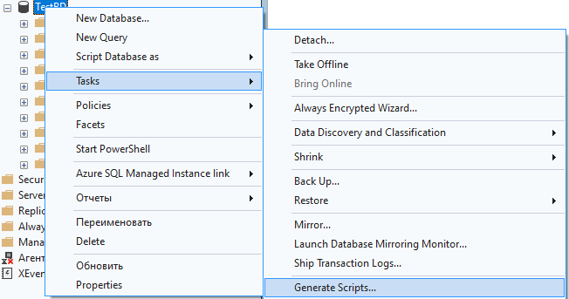
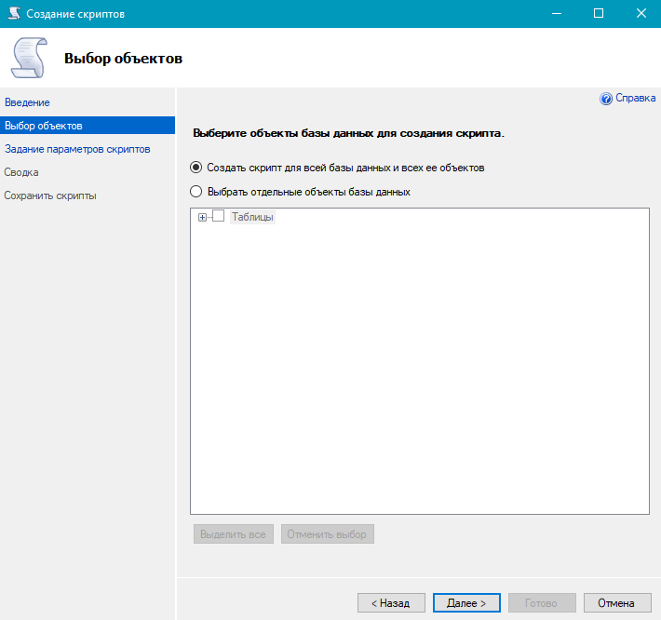
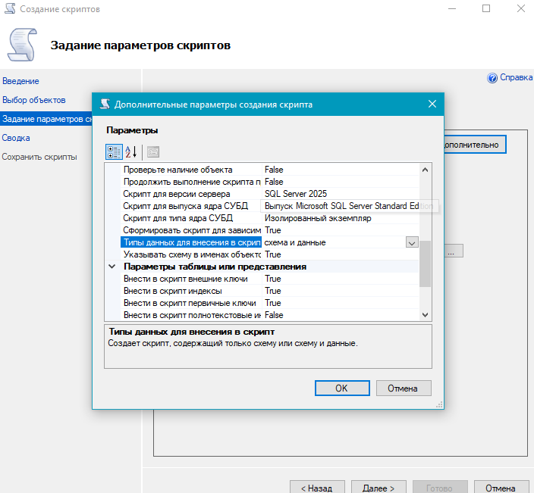
Получаем такой файл:
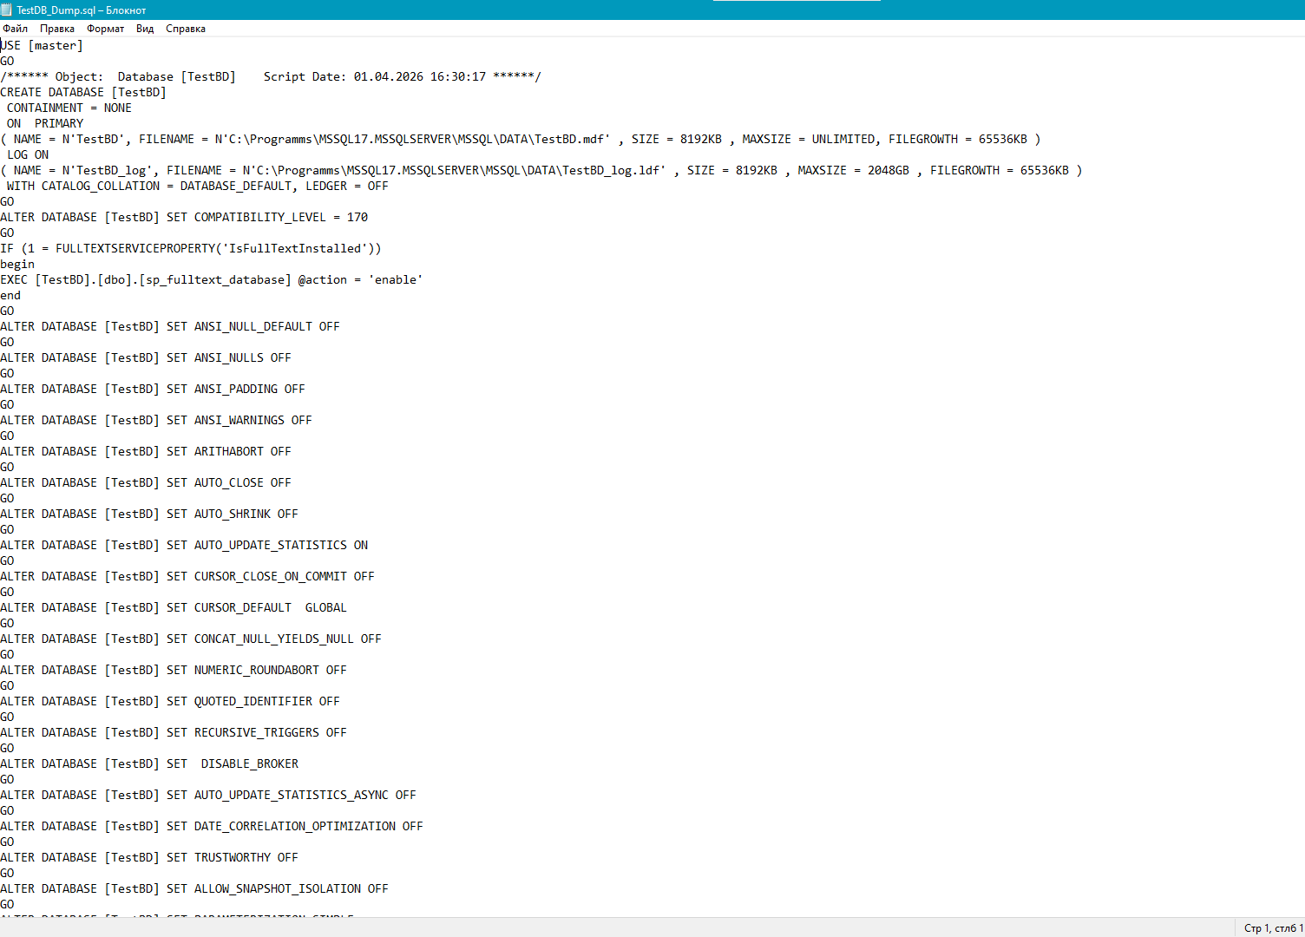
Данные бд:
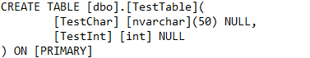
Удаляем БД:
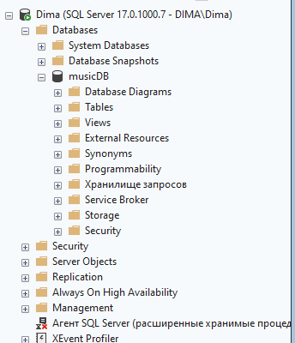
Создаём новую бд
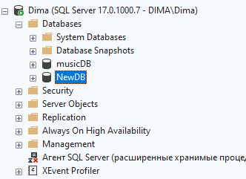
Открываем наш sql-дамп и запускаем
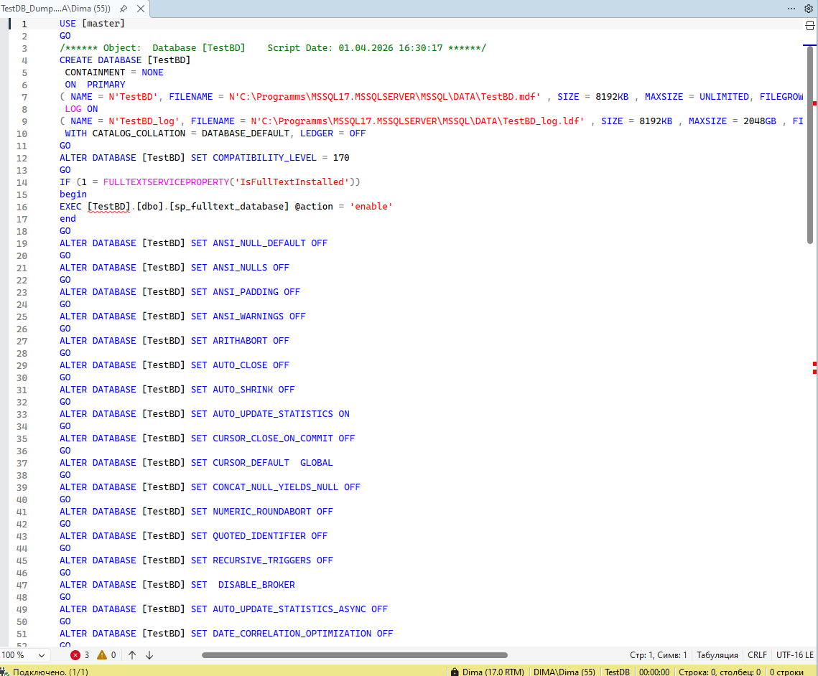
Таблица TestTable восстановилась
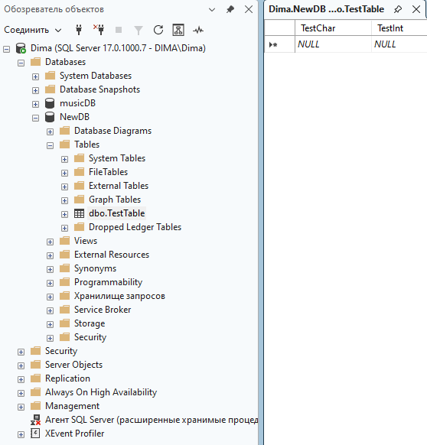

SQL-запросы:
Запрос с сортировкой по возрастанию по странами:
Select * from Artists
Order by Nation

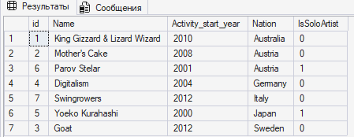
Запрос с сортировкой по убыванию по странами:
Select * from Artists
Order by Nation desc

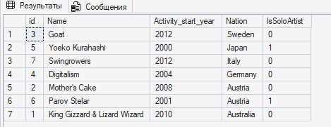
Запрос на группировку по максимальному году начала активности среди соло-артистов и групп:
Select IsSoloArtist, MAX(Activity_start_year) As Start_year_activity from Artists
group by IsSoloArtist

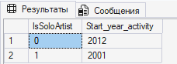

Обычный select-запрос на Albums:
Select * from Albums

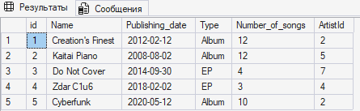
Запрос с фильтрацией:
Select * from Albums
Where Type = 'EP' And Publishing_date > '2016-04-21'

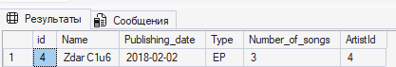

Обычный select-запрос на Songs:
Select * from Songs

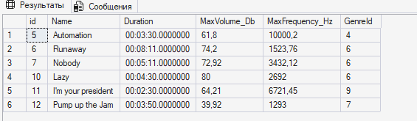
Запрос с поиском среднего значения:
Select AVG(MaxVolume_Db) As AverageMaxVolume_DB from Songs

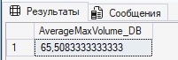
Запрос с Inner Join, чтобы для каждой песни написать жанр, а не просто id:

select Songs.Name, Duration, Genres.Name as Genre from Songs
inner join Genres on Songs.GenreId = Genres.Id

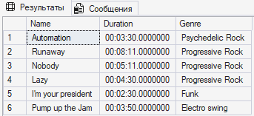

Запрос на добавление новой записи в Songs

Insert into Songs (Name, Duration, MaxVolume_Db, MaxFrequency_Hz)
Values ('Medicine Box','00:04:38','59.2','3782')

Select * from Songs

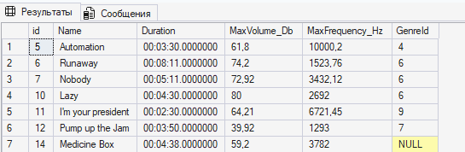

Запрос с Inner Join

Select * from Songs
Inner join Genres On Songs.GenreId=Genres.id

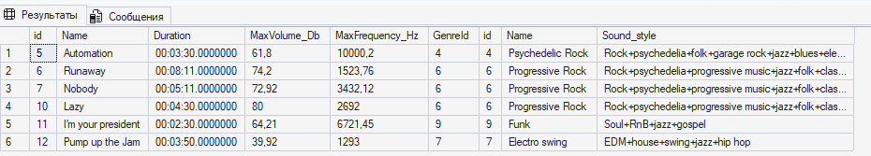

Запрос с Left Join (Получили дополнительную запись, у которой нет связи с правой таблицей)

Select * from Songs
Left join Genres On Songs.GenreId=Genres.id

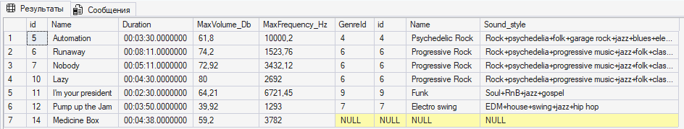

Запрос с Right Join (Получили дополнительную запись, у которой нет связи с левой таблицей)

Select * from Songs
Right join Genres On Songs.GenreId=Genres.id

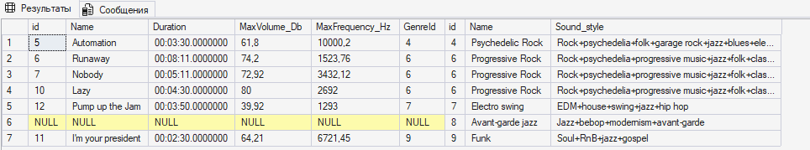

Запрос с Full Join (Абсолютно все записи с обоих таблиц)

Select * from Songs
Full join Genres On Songs.GenreId=Genres.id

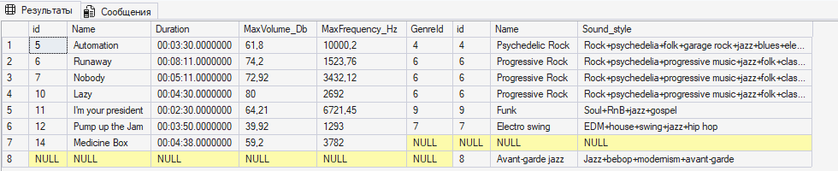

Удаление только что созданной записи

Delete from Songs
where Name='Medicine Box'

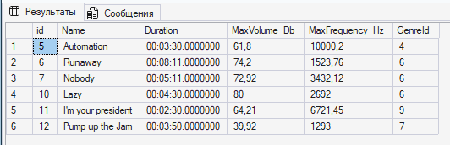

Сложный запрос, в котором мы соединяем 6 сущностей и получаем удобную таблицу с большим пластом информации

Select Songs.Name as SongName, Playlists.Name as PlaylistName,
Users.Nickname as Owner, Genres.Name as GenreName, Artists.Name
from CopySongs
join Playlists on CopySongs.PlaylistId = Playlists.Id
join Users on Playlists.OwnerNick = Users.Nickname
join Songs on CopySongs.SongId = Songs.id
join Genres on Songs.GenreId = Genres.id
join Artists on CopySongs.ArtistId = Artists.id
where Genres.Name = 'Progressive Rock'
order by Songs.Name

